Conteúdo:
9 - Criando zonas
9.1 - Criando as zonas em camadas de cobre:
9.2 - Criando uma zona:
9.2.1 - Criando os limites da zone:
9.2.2 - Preenchendo a zona:
9.3 - Opções de Preenchimento:
9.3.1 - Modo de preenchimento.
9.3.2 - Isolamento e mínima espessura de zona
9.3.3 - Opções de Ilhas
9.3.4 - Parâmetros de alívio térmico:
9.3.5 - Escolha dos Parâmetros:
9.4 - Adicionando uma área de recorte dentro de uma zona:
9.5 - Editando contornos:
9.6 - Editando zona: parâmetros
9.7 - Preenchimento final de zonas.
9.8 - Mudança do nome da net de Zonas:
9.9 - Criando zonas em camadas técnicas:
9.9.1 - Criando os limites da zona:

Criando zonas
Zonas de cobre são definidas por um contorno (um polígono fechado), e pode incluir buracos (polígonos fechados dentro do contorno).
Uma zona pode ser desenhada em uma camada de cobre, ou em uma camada técnica.

Criando as zonas em camadas de cobre:

Pcbnew usa segmentos de trilhas corrente ou polígonos para encher áreas de cobre.
Cada opção tem suas vantagens e suas técnicas de preenchimento, principalmente quando a tela é redesenhada.
O resultado final é o mesmo.

Por razões de tempo para calcular, o preechimento de zona não é refeito a cada alteração, mas somente:
- Se um comando de preenchimento de zona é comandado.
- Quando um teste DRC é feito.

As zonas de cobre precisam ser preenchidas ou re-preenchidas depois de alterações em trilhas ou ilhas.

Zonas de cobre (usualmente Terra e planos de força) são usualmente ligadas a uma net.
Para criar uma zona de cobre é necessário:
- Selecinar os parâmetros (nome da net name, camada ...)
Mudar para a camada e realçar a net não é mandatório, mas, é uma boa prática.
- Criar os limites da zona (se não, toda a placa será preenchida.)
- Preencher a zona.
O Pcbnew tenta preencher todas as zonas da peça, e usualmente, ela não é ligada a qualquer bloco de cobre não conectado. Assim, podem aparecer alguns fragmentos de áreas não preenchidas.
Zonas que não tem net não são limpas e podem ter ilhas isoladas.

Criando uma zona:

Criando os limites da zone:
Use a ferramenta .
Escolha a camada para a zona.
Ao clicar para iniciar o contorno da zona, a seguinte caixa de diálogo é aberta:
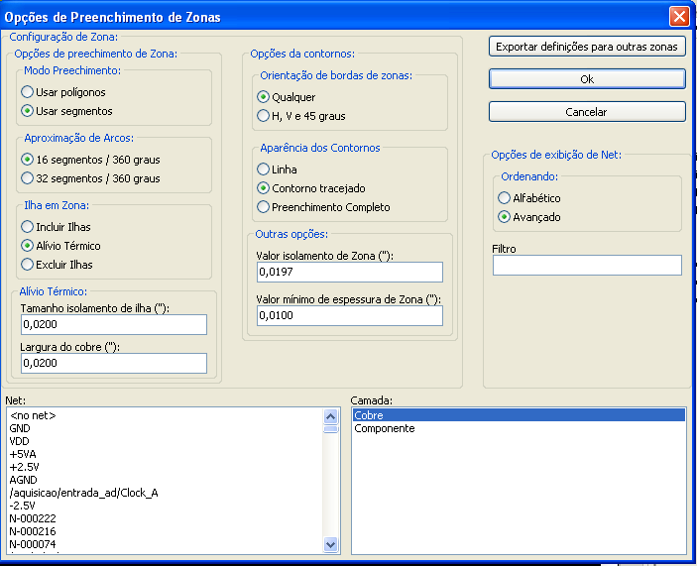
Nela é possível definir os parâmetros para a zona (net, camada, grade de preenchimento, opções de ilhas ...)
Desenhe os limites da zona (contorno) na camada.
Os limites da zona é um polígono, criado por um clique (botão esquerdo) para cada canto..
Um duplo clique finaliza o polígono.
O polígono será fechado automaticamente. Se o ponto inicial e final não estiverem nas mesmas coordenadas, Pcbnew irá adicionar um segmento a partir do ponto final até o ponto inicial.
Comentários:
- O controle DRC é ativado quando criando contorno de zona.
- Um canto do contorno que gerar um erro DRC Não será aceito pelo Pcbnew.

Abaixo um contorno de zona (polígono em linha ranhurada):
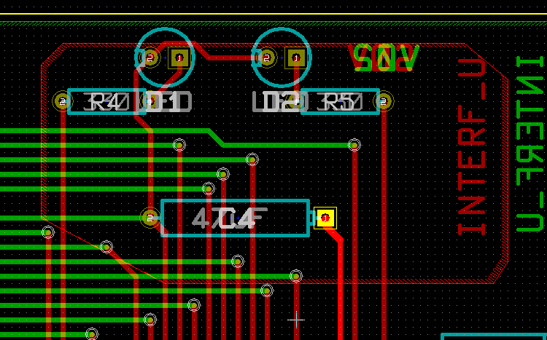

Preenchendo a zona:
Nota:
Quando preenchendo uma zona, Pcbnew remove todas as áreas de cobre não conectadas.
Para acessar o comando de preenchimento de zona, clique com o botão direito no contorno
da zona:

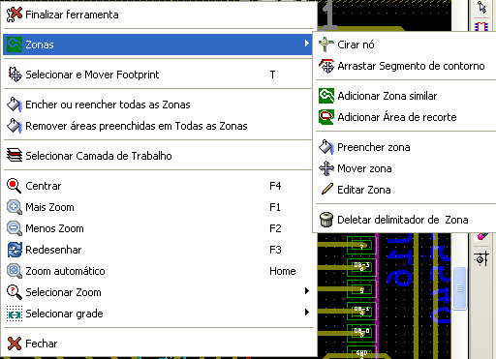

Ative o comando "Preencher Zona"
A seguir o resultado de um preenchimento com o ponto inicial dentro do polígono:

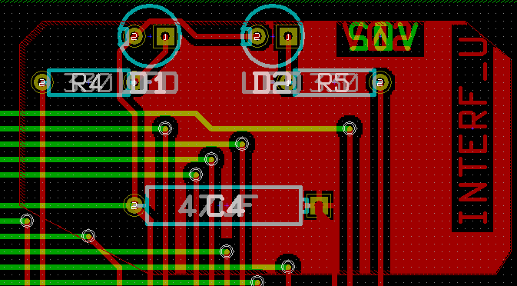r

O polígono é uma fronteira para o preenchimento.
A seguir, pode ser vista uma área dentro de uma zona não preenchida por que a área não está acessível:
- Uma trilha cria uma fronteira e
- Não existe um ponto de partida para prrencher esta area.

Nota:
É possível utilizar vários polígonos para criar áreas de recortes. Um exemplo:
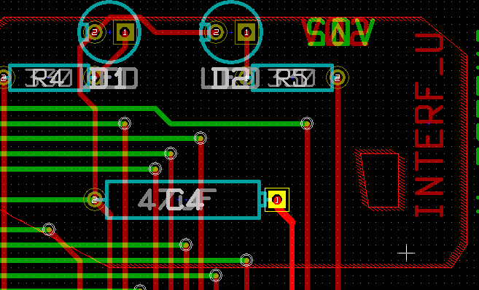
A seguir o resultado:
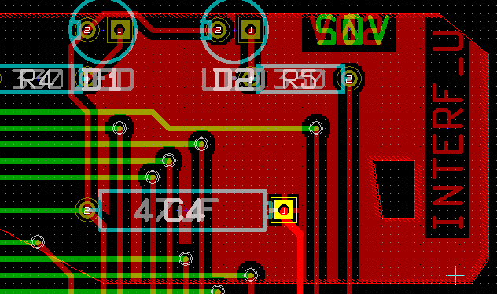

Opções de Preenchimento:
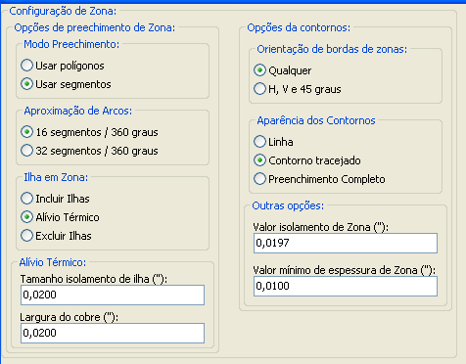
É possível escolher:
- O modo de preenchimento.
- O isolamento e espessura mínima de cobre.
- Como as ilhas são desenhadas dentro da zona (ou como são conectadas a zona).
- Parâmetros de alívio térmico.
- ...

Modo de preenchimento.
Zonas podem ser preenchidas usando poligonos ou segmentos.
O resultado é o mesmo.
Se tiver problemas com o modo polígonos (atualização da tela muito lenta) use segmentos.

Isolamento e mínima espessura de zona
Uma boa escolha é um isolamento um pouco maior que a grade de roteamento.
O valor mínimo de espessura de cobre assegura que não sejam feitas áreas muito pequenas nas zonas.
Atenção: se o valor for muito grande, pequenas formas, como em alívios térmicos não serão desenhadas.

Opções de Ilhas
As ilhas de uma ligação podem ser incluídas ou excluídas da zona, ou conectadas por alívio térmico.
- Se incluídas, a soldagem e dessoldagem pode ser bem difícil.
- Se excluídas, a conexão a zona não é muito boa.
- Um alívio térmico tem um bom resultado.

Aqui estão os resultados para as 3 opções:
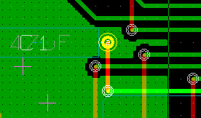 | Incluir ilhas
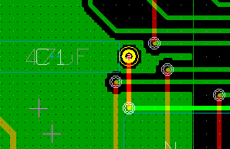 | Excluir ilhas
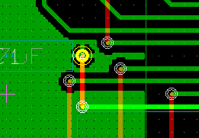 | Alívio Térmico.  As Ilhas estão conectadas por 4 segmentos de trilha.  A largura dos segmentos é a mesma que a largura de trilhas corrente (atual).

Parâmetros de alívio térmico:
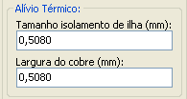
One can set 2 parameters for thermal reliefs:
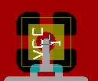
Largura do cobre
Tamanho do isolamento

Escolha dos Parâmetros:
O valor da largura do cobre para alívio térmico precisa ser maior que o valor da espessura mínima de cobre para zonas. Caso contrário, estes não serão desenhados.
Acompanhando, um valor muito grande para este parâmetro ou para o tamanho do isolamento não permite criar um alívio térmico para pequenas ilhas (como as usadas em SMD).

Adicionando uma área de recorte dentro de uma zona:
Obviamente, precisa já existir uma zona.
Para adicionar uma área de recorte (uma área não preenchida dentro da zona):
- Clique com o botão direito em uma borda do contorno.
- Selecione Adicionar Área de Recorte.
- Criar o novo contorno.

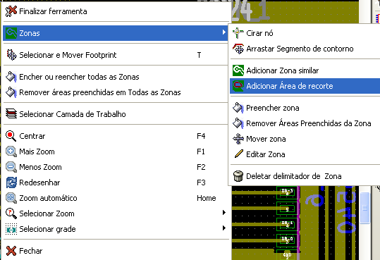

Após criar o contorno:
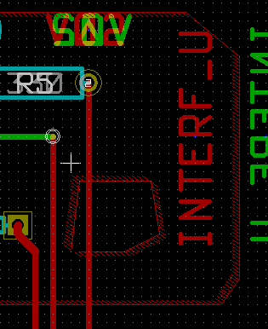 | Contorno do recorte.

Editando contornos:
Um contorno pode ser modificado :
- Movendo um canto ou borda
- Deletando ou adicionando um canto
- Adicioando uma zonna similar, ou uma área de recorte
E se os pológonos são sobrepostos, estes serão combinados.

Para fazer isto:
Clicar com o botão direito em um canto ou borda, selecionar o comando.
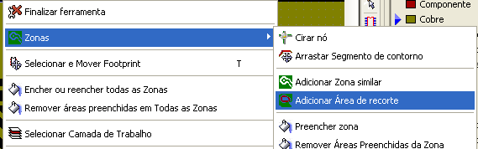

A seguir um canto sendo movido ( a partir de um recorte):
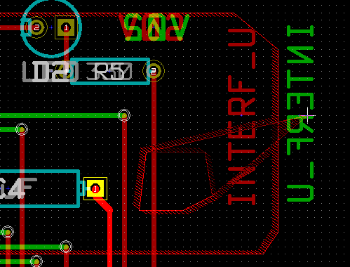
O resultado:
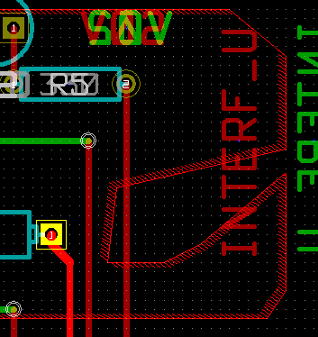
Os polígonos são combinados.

Adicionando uma zona similar:
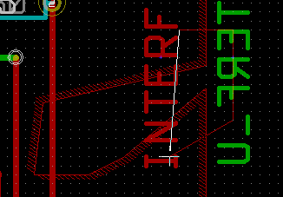 | Adicioando a zona
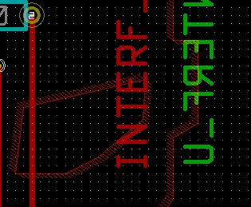 | Resultado

Editando zona: parâmetros
Ao clicar com o botão direito em um contorno e selecionar Editar Zona , o diálogo de parâmetros de zona é aberto.
Os parâmetros iniciais podem ser editados.
Se a zona já estiver preenchida é necessário reencher a mesma.

Preenchimento final de zonas.
Quando a placa é terminada, é necessário encher ou reencher todas as zonas.
Para tal:
- Ativar a ferramenta zonas ().
- Clicar com o botão direito para ativar o menu pop-up.
- Usar Encher ou reencer todas as Zonas 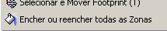

Atenção, os cálculos podem demandar algum tempo se a grade de preenchimento é pequena.

Mudança do nome da net de Zonas:
Após editar um esquema, nets podem ter seus nomes mudados.
Por exemplo VCC pode ser mudado para +5V.
Quando um controle DRC é executado, Pcbnew checa se o nome da net de zona existe, e apresenta um erro se não existir
Uma edição "a mão" do parâmetro da zona pode ser necessária para mudar o nome antigo da net para o novo.

Criando zonas em camadas técnicas:

Criando os limites da zona:
Selecione a ferramenta .
A camada ativa precisa ser uma camada técnica.
Quando clicar para iniciar o contorno da zona, a caixa de diálogo é aberta:
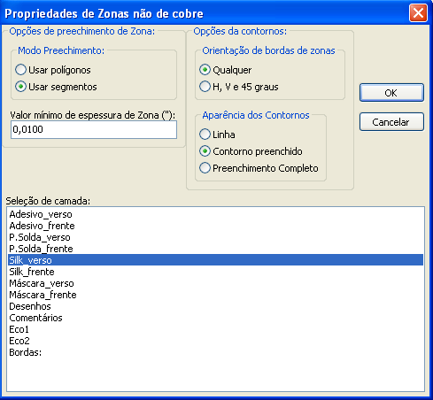
Selecione a camada técnica para colocar a zona
Desenhe o contorno da zona do mesmo modo descrito anteriormente para camadas de cobre..

Notas:
- Para edição de contornos, use os mesmos meios que para zonas de cobre.
- Também é possível adicionar áreas de recortes.

